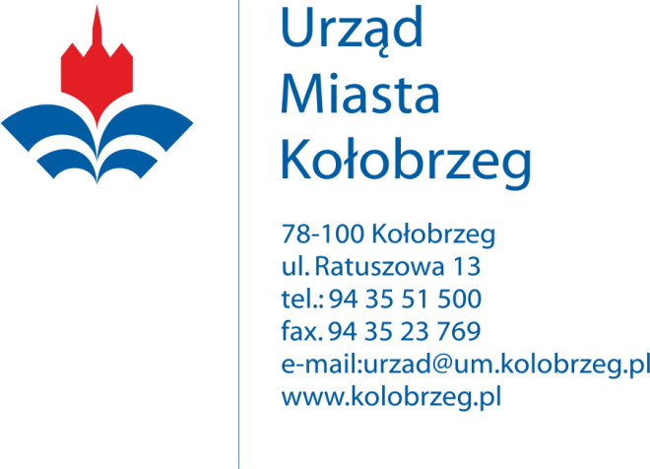
Kołobrzeg 16.12.2020r.

Wykonawcy biorący udział w postępowaniu

BZ.271.46.2020.II

Dotyczy: postępowania prowadzonego w trybie przetargu nieograniczonego na zadanie:

„Obsługa i utrzymanie ogólnodostępnych toalet miejskich usytuowanych na terenach Gminy Miasto Kołobrzeg”

Gmina Miasto Kołobrzeg – Urząd Miasta Kołobrzeg, jako Zamawiający informuje, że w ww. postępowaniu, identyfikator postępowania nadany przez miniPortal (https://miniportal.uzp.gov.pl/) to:

621c4b2d-5e35-4b92-9483-9bbed11ea948

